Муниципальное бюджетное общеобразовательное учреждение
средняя общеобразовательная школа № 3
городского округа Чехов
Московской области

Направление: Естественно-научные дисциплины

Исследовательская работа

«Наблюдение за популяцией муравьев в домашних условиях».

Работу выполнил: Тарасенко Иван Александрович

Научный руководитель: Середич Наталья
Николаевна
учитель биологии
МБОУ СОШ №3

Чехов, 2023

Содержание

Введение……………………………………………………………………3
- Муравьи - самые удивительные насекомые планеты………………… .4

1.1.Строение и особенности жизнедеятельности муравьев……………4
  - Виды муравьев……………………... ….…………………………..….8
  - Все ли мы знаем о муравьях?……………....………………………15

2. Наблюдение за популяцией муравьев в домашних условиях…………19
2.1.Устройство формикария…………… 19
2.2. Изучение вкусовых предпочтений муравьев……………………... .19
2.3 Особенности взаимодействия муравьев с особями других видов… 20

Заключение………………………………………………………………..22
Список литературы…………………………………………..…………...24
Приложения………………………….……………...………………….....25

1. Введение
У древнегреческого историка, географа и путешественника Геродота, жившего в V веке до нашей эры, есть рассказ о гигантских муравьях, обитающих в Индии. Насекомые добывали золото из земли и охраняли свое богатство, бесстрашно отгоняя грабителей. Геродот считал, что греческие муравьи наделены умом. По этому поводу в Афинах рассказывали такую байку.
Однажды к Геродоту пришел гость. Во время чаепития он попросил хозяина подать к чаю сладкое. Геродот, не задумываясь, поставил на стол вазочку с надписью «Горький перец».
- Я просил сахару, - недоумевающе сказал гость.
- Это и есть сахар.
- Но ведь на вазе написано «Горький перец».
- Ну и что же, - сказал Геродот. – Я сделал эту надпись, чтобы обмануть муравьев…
Актуальность темы:
Муравьи — самые-самые по многим показателям, и было бы неплохо чему-нибудь у них поучиться. Например, если провести нехитрые математические расчеты, получится, что муравьи бегают быстрее людей. То есть, будь они нашего размера, то достигали бы скорости 80 км/ч. Помимо небывалых скоростей, эти насекомые демонстрируют и феномен долгожительства. Обычно муравейник обновляется каждый год, но некоторые самки доживают до 10–20 лет. Быть может, секрет их долголетия в муравьином «государственном строе»? Не могут не вызывать восхищения и архитектурные таланты этих маленьких насекомых.
Популяция муравьев — интереснейший объект для изучения и созерцания. Муравьи привыкли жить сообществами. Если рассадить муравьев по отдельности и группами, то те, которые остались в одиночестве, быстрее погибнут. Куда муравьи всё время торопятся, куда бегут? Их способности к кооперации и самопожертвованию во благо колонии, высокая приспособляемость, деятельность, по сложности напоминающая разумную, — все это давно привлекало внимание ученых.
Загадочное поведение насекомых породило новую моду – в зоомагазинах продаются специальные формикарии (вроде крепких террариумов) с небольшими колониями муравьев внутри. Также образуются клубы любителей муравьев, где можно обсудить, чем кормить питомцев и как их содержать.
Лично мне наблюдение за муравьями успокаивает нервы и помогает настроиться на работу.
Цель: Расширить знания о жизни муравьев, доказать, что муравьи самые высокоорганизованные насекомые на планете.
Для достижения данной цели я поставил следующие задачи:
1. Изучить особенности жизнедеятельности популяции муравьев messor structor (степной муравей жней) в домашних условиях.
2.Выяснить, как повлияют на их жизнедеятельность некоторые продукты питания, выявить вкусовые предпочтения муравьев.
3. Выявить особенности взаимодействия популяции муравьев с особями другого вида.

1. Муравьи – самые удивительные насекомые планеты.
1.1. Строение и особенности жизнедеятельности муравьев.
Муравей принадлежит к классу насекомые, типу членистоногие, отряду перепончатокрылые, семейству муравьи (лат. Formicidae). По организации муравьи относятся к группе общественных насекомых с четким разделением на три касты: рабочие особи, самки и самцы.
В строении тела муравья выделяются три составных части, покрытые хитиновой оболочкой: голова и соединенные между собой тонкой талией грудь и брюшко (Приложение 1). Глаза, состоящие из множества линз, позволяют различать движение, но не дают четкого изображения. В верхней части головы имеются еще 3 простых глаза. Передвигаются муравьи при помощи шести тонких лапок, вооруженных коготками, позволяющими насекомому карабкаться вверх. Сегментарно-устроенные усики, расположенные на голове, являются органами осязания и позволяют улавливать запахи, воздушные потоки и вибрацию почвы.
Запах играет в жизни муравьев большую роль: с помощью запаха муравьи отличают членов своего сообщества от других насекомых, узнают о месте нахождения корма, подают сигнал тревоги или призыв к оказанию помощи. От врагов муравьи защищаются, применяя муравьиную кислоту или яд, которые вырабатываются специальными железами. Для обороны также используются мощные жвала муравья, позволяющие ранить противника.
Размер муравьев и особенности строения насекомого зависит от вида, а также занимаемого в колонии статуса, и колеблется от 1 мм до 3 см. (Приложение 2). У некоторых видов самки являются самыми крупными особями, у других размер самок не превышает размера рабочих особей. Самки обладают крыльями, которые отпадают после брачного сезона. Окраска муравьев может быть абсолютно разнообразной, начиная от красного, желтого, черного и коричневого цветов, и заканчивая зелеными и синеватыми расцветками.
Пища муравьев разнообразна и зависит от вида. Рацион питания большинства видов состоит из растительной и животной пищи, причем питается каждая особь по нескольку раз в сутки.
Источником белка, необходимым для роста и развития личинок муравьев в природе, становятся мертвые насекомые, останки животных, трофические яйца, откладываемые маткой при переизбытке еды, яйца насекомых-вредителей и полупереваренная пища взрослых муравьев. Личинки домашних муравьев довольствуются молочными продуктами, желатином и остатками яичных блюд. Питание матки муравьев также состоит из белковой пищи, которую специально пережевывают ухаживающие за ней муравьи.
Основу углеводного меню большинства муравьев составляют медвяная роса (сахаросодержащие соки листвы, выделяемые при перепадах температуры) и падь - сладкие выделения насекомых, в особенности тли. Муравьи - молочные фермеры выращивают тлю для себя, пасут ее, выхаживают и защищают ее приплод от других муравьев. Эти пастухи доят своих домашних питомцев и питаются их молоком.
Дополнительными компонентами пищи муравьев в природе могут быть семена и корни растений, орехи, древесные соки. Некоторые муравьи выращивают в муравейниках в качестве пищи колонии грибов, а также питаются гусеницами и насекомыми.
Размножение муравьев осуществляется двумя способами и происходит 2 раза в год. При первом способе молодая матка с некоторым количеством рабочих особей отделяется от общества и образовывает новый муравейник. Второй способ - брачный полет, во время которого самка муравья оплодотворяется несколькими самцами из чужого муравейника. После этого она откладывает яйца, из которых появляются рабочие муравьи. Самцы через некоторое время погибают. Пока не появятся рабочие особи, самка кормится питательными веществами из остатков мускулатуры крыльев. Из оплодотворенных яиц на свет появляются рабочие муравьи и самки, а из неоплодотворенных – самцы.
Этих насекомых можно наблюдать на всех континентах, во всех природных областях и климатических зонах. Их нет только в суровом климате Арктики и Антарктиды, на холодных островах Гренландии и Исландии, а также в знойных пустынях. В районах с умеренным и холодным климатом муравьи зимой впадают в спячку.
По подсчетам одного из наиболее уважаемых мирмекологов мира Эдварда Уилсона, на Земле сегодня проживают от 1 до 10 квадриллионов особей муравьев — то есть от 10 в 15-й степени до 10 в 16-й степени отдельных муравьев. Невероятно, но факт – на каждого живущего человека приходится около миллиона этих созданий, а общая масса их примерно равняется общей массе всех людей. Такой численности и плотности населения не достигает больше никакая другая группа насекомых.
В основном, эти насекомые строят себе жилища-муравейники в прелой или гнилой древесине, в почве и под мелкими камнями. Некоторые виды муравьев захватывают чужие гнезда или живут рядом с человеком.
Размеры муравейника могут быть разными: от бугорка с входными отверстиями у садовых до внушительной кучи из мелких веток и хвои у лесных муравьёв. Внутри муравейника имеются камеры, где содержатся запасы пищи, личинки и яйца. Между собой камеры сообщаются прорытыми ходами.
Образ жизни муравьев очень сильно напоминает человеческое общество: у муравьев, как и людей, есть свои профессии.
Муравьи строители и инженеры обустраивают жилище, строят тоннели и коммуникации.
Военные, или солдаты, защищают муравейник от врагов и захватывают территории.
Врачи занимаются лечением сородичей, изолируют больных особей, а при необходимости проводят хирургические операции – отгрызают поврежденные лапки.
Сиделки присматривают за личинками.
Добытчики собирают пищу и складывают ее в специально предназначенные для этого комнаты муравейника. Если фуражер несколько раз возвратился ни с чем, то его казнят и самого пускают на еду.
Фермеры или животноводы занимаются разведением тли, цикад, медяниц, червецов. Они пасут своих «животных», а затем доят их и получают вкусную медвяную падь (сладкие выделения этих насекомых).
Муравьи–листорезы собирают и скручивают листья растений, а затем выращивают на их основе колонии грибов, которые служат пищей для муравьев.
Есть также муравьи-грибководы, которые для выращивания грибов используют кусочки насекомых или фекалии.
Муравьи-жнецы собирают семена растений.
Муравьи-древоточцы собирают камедь, которую выделяют растения.
Муравьи-могильщики доставляют усопших собратьев на кладбище.
У этих интересных насекомых существуют и другие не менее интересные профессии.
По мере роста муравьиной общины и укрепления её целостности разделение функций становится всё более глубоким: число «профессий» рабочих муравьёв возрастает, а специализация каждой особи сужается.
Обычно самые молодые рабочие бывают няньками, то есть ухаживают за расплодом и самкой. Немного повзрослев, они становятся строителями, а затем фуражирами (добытчиками пищи). Самые старые муравьи, которые уже не способны к добыванию пищи, становятся хранителями продовольственных запасов, сторожами или наблюдателями.
Все рабочие муравьи и муравьи-солдаты в каждом муравейнике — это самки, не способные к размножению. Они развиваются из оплодотворенных яиц, в то время как из неоплодотворенных развиваются самцы.
Вырастет из яйца рабочий муравей или будущая матка, зависит от того, как питается личинка. Рабочие муравьи сами могут решать, как кормить расплод и сколько будущих маток выкармливать.
У некоторых видов муравьев матки как таковой нет, а размножаться могут все рабочие самки. Есть и такие виды, в гнездах которых живут несколько маток. Классический пример тому – гнезда домашних муравьев (фараоновых).
Обычный срок жизни матки, сумевшей основать колонию, составляет 5-6 лет, но некоторые доживают до 12 и даже до 20 лет! В мире насекомых это рекорд!
Этот интересный факт из жизни муравьев вовсе не означает, что такой продолжительностью жизни обладают все матки: большинство оплодотворенных самок гибнет после лета, а значительная часть основанных колоний также вымирает по разным причинам ещё в первый год своего существования.
Эти насекомые отнюдь не вредны, конечно, если они не приглядывают для своего места обитания жилище человека. Поэтому истреблять их просто так не стоит: все-таки, муравей - важное звено экологической цепочки.
1.2. Виды муравьев.
Муравьев на Земле насчитывается более 12 000 видов. Они населяют самые разные природные ландшафты, приспосабливаются практически к любым условиям существования и умудряются почти везде стать доминирующей группой насекомых. Разумеется, муравьи каждого отдельного вида имеют множество особенностей, причем речь здесь не столько о внешнем виде, сколько о специфике поведения и образа жизни в целом. И здесь даже самые близкие наши соседи (из ближайшего леса) могут оказаться интереснее, чем описываемые в книгах обитатели экзотических тропиков.
Рыжие лесные муравьи - одни из самых известных в России. Именно этот вид строит огромные муравейники высотой до двух метров в хвойных лесах, в каждом из которых живут несколько сотен тысяч обитателей. Основной рацион рыжего муравья - выделения тлей, личинки и взрослые особи различных вредителей леса. Ученые подсчитали, что рыжие лесные муравьи, обитающие в крупном муравейнике, за один летний день в среднем приносят в него до 21 тысячи различных гусениц и куколок вредителей. А в целом такой муравейник защищает около 1 га хвойного леса.
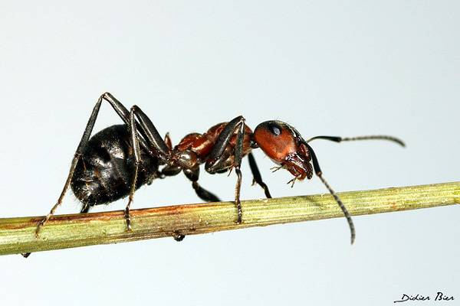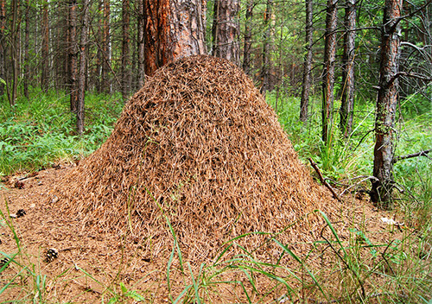
Фараонов муравей тоже известен человеку. Особенно - жителю квартиры или частного дома. Эти муравьи - те самые крошечные вредители, что стройными вереницами бегают вдоль плинтусов, оккупируют мусорные ведра и таскают крошки со стола и сахар из тумбочек. Смесь кислот, которую выделяют фараоновы муравьи, смертельна для постельных клопов. Поэтому в квартире, сильно зараженной фараоновыми муравьями, клопы практически всегда вымирают.
Фараонов муравей известен своей трудновыводимостью - не то, что истребление отдельных фуражиров в помещении, но даже уничтожение отдельного их муравейника вовсе не означает выведение муравьев из дома. Причина этого - в способности этого вида создавать своеобразные рассредоточенные гнезда, в каждом из которых обитает она или несколько размножающихся самок и несколько сотен рабочих муравьев.
Эти гнезда связаны между собой и образуют огромную колонию, которая может занимать несколько этажей в многоквартирном доме. И пока последнее такое гнездо не будет уничтожено, сами муравьи будут благополучно «радовать» хозяина помещения своим присутствием.
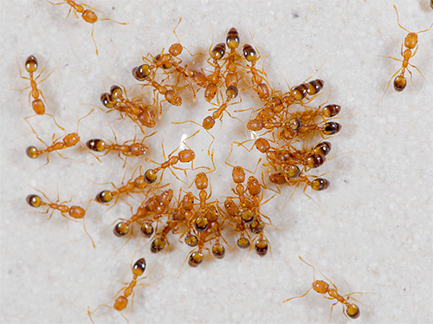

Среди муравьев имеются как рекордсмены по жаростойкости, так и насекомые-моржи. Например, представители семейства бегунков обитают в пустынях и нормально выдерживают температуру воздуха до 50°С, питаясь насекомыми, которые по такой жаре быстро погибают. А камчатский муравей, наоборот, переживает зимовку, охлаждаясь до -52°С, но оставаясь при этом живым.
Муравей-пуля, способный выдерживать смертельные для других насекомых температуры, считается самым опасным муравьем в мире: 30 его укусов на 1 кг массы тела жертвы смертельны. Боль от их укуса превышает по силе таковую от укусов любых ос, и ощущается на протяжении суток.
Пожалуй, ни ядовитых змей, ни крупных хищников, ни пауков жители экваториальной Африки не боятся так, как бродячих муравьев, - колонна из нескольких миллионов насекомых, солдаты которых вооружены мощными челюстями, уничтожает практически все живое на своем пути. Такие походы - залог выживания муравейника. Бродячие муравьи - одни из самых крупных муравьев вообще. Солдат их может достигать в длину 3 см, матка - 5 см. Когда жители какой-нибудь деревни узнают, что через их поселение должна пройти такая колония, они покидают дома, забирая с собой всех домашних животных. Стоит забыть в стойле козу, и муравьи закусают её до смерти. Зато они же уничтожают в селах всех тараканов, крыс и мышей.
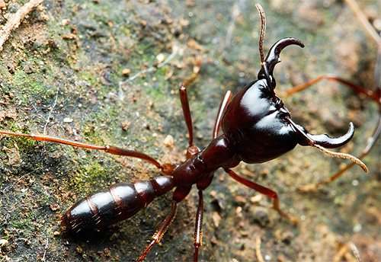
Очень интересны медовые муравьи. В каждом их муравейнике существует от нескольких десятков до нескольких сотен муравьев, использующихся остальными членами колонии в качестве резервуаров пищи. Их специально откармливают в сезон дождей, их брюшко наполняется смесью воды и сахаров и раздувается до таких размеров, что насекомое не может двигаться. В сухой сезон другие особи из муравейника слизывают постоянно выделяемый этими живыми бочками секрет и могут обходиться без внешних источников пищи. Таких муравьев активно собирают там, где они обитают - в Мексике и на юге США - и употребляют в пищу. На вкус они напоминают мед.
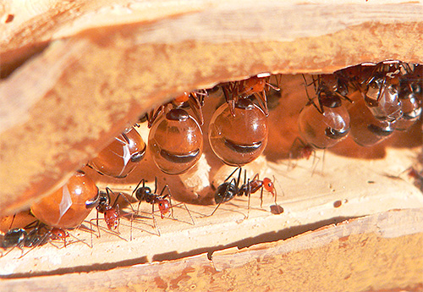
Муравьи-жнецы знамениты своими огромными запасами продовольствия в муравейниках. На зиму они могут собирать до килограмма семян и мертвых насекомых в гнезде, чего семье из нескольких тысяч муравьев вполне хватает для того, чтобы в условиях пониженной активности благополучно перезимовать.
Своё название муравьи-бульдоги получили за огромные челюсти, с помощью которых добывают пищу и… прыгают. Именно с силой отталкиваясь челюстями от земли, муравей может прыгнуть на расстояние до 30 см. Кроме того, муравьи-бульдоги хорошо плавают. Их личинки питаются самостоятельно кормом, который приносят в муравейник рабочие муравьи. Муравьи-бульдоги опасны. Каждый год в Австралии и Тасмании от их укусов погибает несколько человек — насекомые эти имеют жало, а их яд вызывает сильную аллергическую реакцию и может привести к анафилактическому шоку.
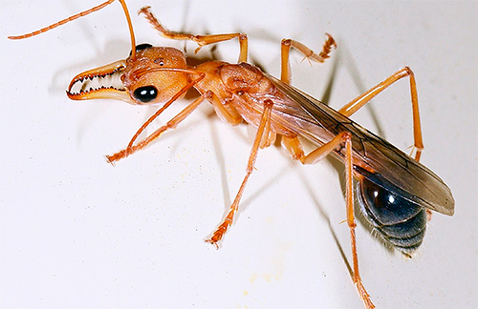
Среди муравьев-древоточцев много видов, знакомых нам - это те самые муравьи, которые бегают по стволам деревьев и собирают с листьев медвяную росу. Древоточцами их называют за то, что свои гнезда они часто устраивают в пнях или под корой живых деревьев, старательно прогрызая в древесине ходы и камеры. Из-за такой своей деятельности могут причинять ущерб лесному хозяйству.
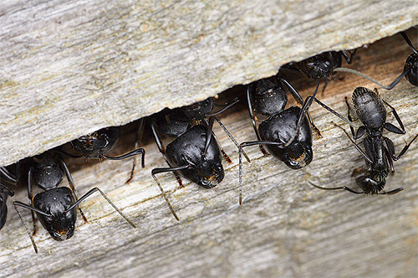
Связи разных муравьев друг с другом столь разнообразны, что даже люди иногда могут им позавидовать.
Муравьи-амазонки - весьма специфическая группа видов муравьев, у которых в принципе не выводятся рабочие особи. Их потомство - либо будущие матки, либо солдаты. Для поиска пищи и ухода за своими личинками или сама матка-амазонка, или отряд её солдат нападает на муравейники более мирных видов муравьев и крадет оттуда личинок и куколок. Выведшиеся из них рабочие муравьи воспринимают захватчиков как родителей, и в муравейнике амазонок выполняют все рутинные работы.
У других видов такое поведение дошло до того, что матка просто проникает в чужой муравейник, убивает живущую там царицу, а рабочие муравьи признают её своей и ухаживают за ней и её потомством. Сам муравейник после этого обречен: из яиц такой самки будут развиваться только самки, способные захватить муравейник другого вида, а со смертью всех рабочих муравьев колония опустеет.
Бывают и щадящие случаи рабовладения. Например, матка для основания колонии похищает несколько куколок, а развивающиеся из них муравьи помогают ей на самом начальном этапе развития колонии. Дальше колония развивается силами потомков самой матки.
Муравьи-паразиты. Этих видов очень много, и паразитируют они по-разному, но, как правило, за счет других муравьев. Например, в гнездах муравьев-жнецов могут паразитировать мелкие муравьи, никогда не выходящие на поверхность и питающиеся запасами самих жнецов.
Аналогичные паразиты имеются у муравьев-листорезов, лесных муравьев, муравьев-древоточцев. Как правило, паразитические муравьи очень мелкие, а в их колониях редко бывает больше нескольких сотен особей. Свой муравейник они строят около муравейника вида-хозяина или прямо между камерами его.
Муравьи умеют заниматься сельским хозяйством. Эта интересная особенность муравьев известна давно - южноамериканские муравьи-листорезы используют самую сложную пищевую цепочку в животном мире:
- одни члены колонии отгрызают большой кусок листа дерева и приносят его в муравейник
- более мелкие особи, никогда не покидающие колонию, пережевывают листья, смешивают их с экскрементами и частями специальной грибницы
- полученная масса складывается на специальных участках муравейника — настоящих грядках — где на ней развиваются грибы, обеспечивающие муравьев белковой пищей.
Интересно в муравьях то, что они не едят сами плодовые тела — питаются они специальными разрастаниями грибницы. Часть членов колонии постоянно откусывают появляющиеся плодовые тела, не давая грибнице тратить полезные вещества на бесполезные ножки и шляпки. Когда оплодотворенная молодая самка покидает гнездо, она уносит в специальном кармане на голове крошечный кусочек грибницы. Именно такой запас — основа благополучия будущей колонии. В местах обитания крупные колонии могут уничтожать лиственный покров на крупных деревьях, поэтому возле плантаций и садов с ними активно борются.
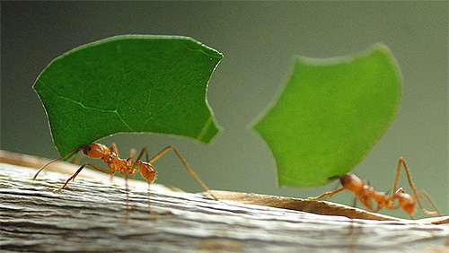
Пастушьи наклонности муравьев известны многим: некоторые муравейники так зависят от стаи тли, что при вымирании последних тоже гибнут. Ученые считают, что выделение секрета в свое время было защитной реакцией тли от нападения врагов, только сам секрет был резко пахнущим и токсичным. Но однажды естественный отбор подсказал вредителям, что муравьев можно не отпугивать, а приманивать и заставлять охранять себя. Так возник уникальный в своем роде пример симбиоза двух совершенно разных групп насекомых: тли делятся с муравьями сладкими, полезными и сытными выделениями, а муравьи их охраняют.
Выделения тлей, привлекающие муравьев, называются падью. Помимо тлей ею с муравьями делятся щитовки, червецы и некоторые цикады.
Интересно, что многие насекомые научились выделять привлекательный для муравьев секрет для того, чтобы проникать в их гнезда. Некоторые жуки, гусеницы и бабочки питаются запасами самих муравьев в муравейнике, при этом муравьи их не трогают именно из-за их способности делиться падью. Некоторые же такие гости в муравейниках банально пожирают личинок муравьев, а сами муравьи готовы простить им вероломство за каплю сладкого секрета.
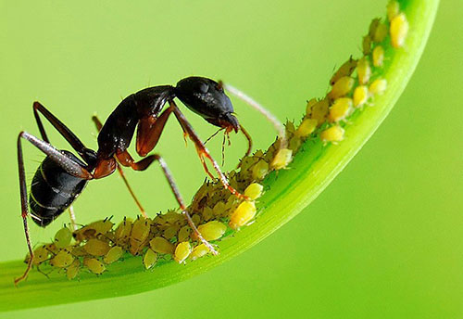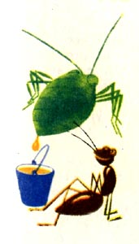

Кроме муравьев, только человек и термиты научились культивировать другие живые организмы для своего блага.
1.3. Все ли мы знаем о муравьях?
1. У муравьев есть четкие обязанности: строители, солдаты, фуражеры (те, кто занимается поиском еды). Если фуражер несколько раз возвратился ни с чем, то его казнят и самого пускают на еду.
2. Муравьи могут не только наказывать, но и заботиться. Если муравей ранен, но они будут ухаживать за ним, пока тот не поправится, а если муравей стал калекой, то другие муравьи тоже будут заботиться о нем и носить ему еду, пока он в состоянии ее просить.
3. Муравьи не имеют права есть пищу, которую они нашли. Сначала они должны принести всю найденную пищу в муравейник, после чего уже происходит распределение.
4. Если муравей бездельничает и ничего не делает без видимых причин, то его выгоняют из муравейника. Но интересным также является тот факт, что это касается даже царицы. Муравьи могут выгнать королеву, если она приносит мало потомства и затем выбрать новую.
5. Вы замечали, что во время дождя муравьи не тонут? Они настолько легкие, что даже не могут разорвать поверхностное натяжение воды. Муравьи просто ходят по ней.
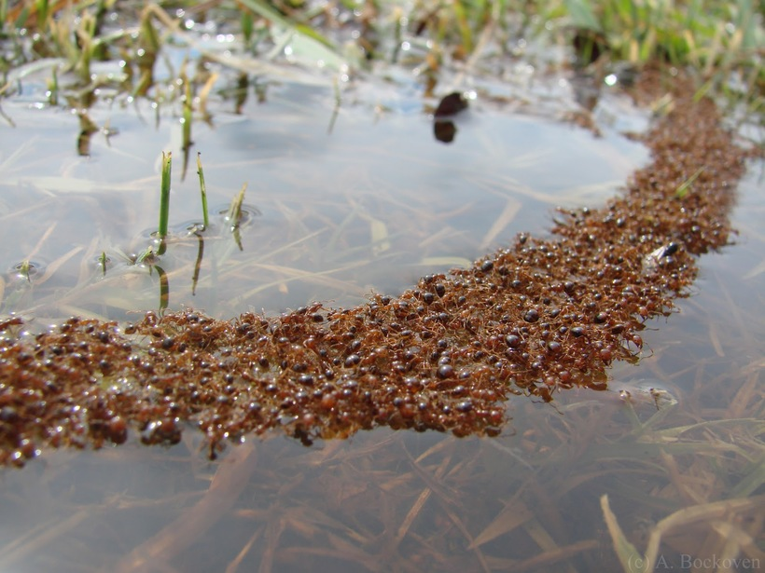
Во время сильных дождей и наводнений, что бы спасти своих маток и яйца муравьи из собственных тел строят мосты и плоты. И это не означает обязательную гибель «строительного материала» - муравей способен провести под водой четверо суток без ущерба для своего здоровья.
6. Некоторые муравьи, к примеру - листорезы, обладают феноменальной прочностью тела - зажатые между стекол под килограммовым весом они кажутся мертвыми. Однако, они тут же убегают, стоит только освободить их от груза.
7. Американский ученый-энтомолог Дерек Морли следил за поведением муравьев и выяснил, что когда они просыпаются, то они вытягивают все 6 своих лап, после чего широко открывают свои челюсти, значит, муравьи тоже потягиваются и зевают, когда просыпаются.
8. У муравьев самые быстрые рефлексы во всем животном королевстве. Муравьи рода Odontomachus ("сражающийся зубами") являются хищниками и обитают в Южной и Центральной Америке. Они могут захлопнуть свою челюсть со скоростью 233 км/час.
9. Муравьи считают свои шаги. В ветряных пустынных просторах муравьи после поиска пищи идут домой, считая свои шаги, чтобы вернутся обратно в муравейник. В 2006-м году было проведено исследование, которое доказало, что муравьи делают одинаковые шаги, даже если им удлинить или укоротить ноги.
10. Существуют некоторые виды пауков, которые как две капли воды похожи на муравьев, за исключением того, что у муравьев 6 ног, а у пауков 8. Такие пауки, как правило, пользуются этим сходством для защиты от птиц и других насекомых, так как муравьи не являются предметом гастрономической страсти ни для кого (кроме, наверное, муравьедов). Но некоторые такие пауки, наоборот, пользуются этим сходством для охоты на самих муравьев. Они поджимают две лапы, заходят в муравейник, ловят и убивают муравья, после чего выносят его из муравейника, как умершего товарища, а сами поедают его.
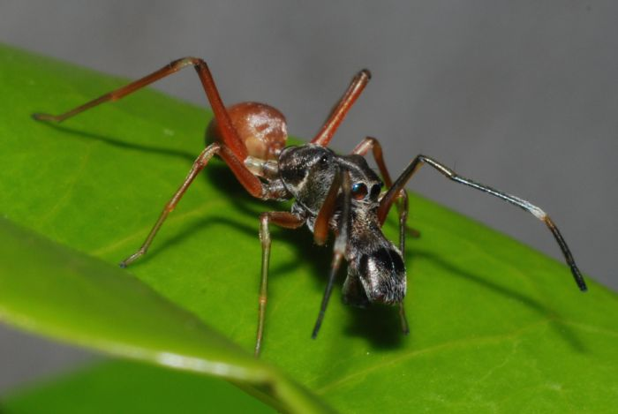

11. В Мексике одним из распространенных деликатесных блюд является «Эскамолы». Это личинки муравьев. Стоит такое блюдо примерно 90 долларов за один килограмм.
12. У некоторых племен в Южной Америке обряд посвящения мальчика в мужчину проходит так: мальчик надевает рукав, полный муравьев. После многочисленных укусов руки мальчика опухают, парализуются и даже чернеют, но со временем это проходит.
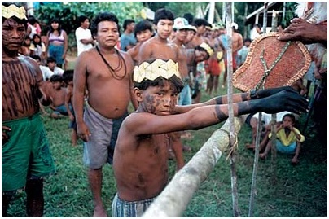
13. Муравьиная кислота очень хорошо зарекомендовала себя как болеутоляющее при таких заболеваниях как артрит, артроз, ревматизм, подагра и др.
14. Муравьи делают туалеты в своих муравейниках. Муравьи не просто ходят туда-сюда. Некоторые справляют нужду вне муравейника в кучу, называемую мусорной ямой. Другие, как обнаружили недавно ученые, облегчаются в специальных местах внутри своего дома. Как пример можно взять черных садовых муравьев, которые, несмотря на то, что оставляют мусор и мертвых насекомых вне муравейника, держат свои отходы жизнедеятельности в углах своих домов - месте, которое похоже на маленькую уборную.
15. Муравьи принимают лекарства, когда болеют. В недавнем исследовании ученые обнаружили, что, когда муравьи сталкиваются со смертельным грибком, они начинают употреблять пищу богатую свободными радикалами, которая помогает бороться с инфекцией.
16. Муравьи могут напасть на добычу во множество раз больше и тяжелее их самих. Кусачие муравьи из рода Leptogenys, подсемейства Понерины, в основном питаются многоножками, которые во много раз превышают размер самих муравьев. Нужно около дюжины этих насекомых, чтобы сразить многоножку, а сам процесс нападения довольно интересно наблюдать.
17. Муравьи - единственные "нечеловекоподобные" существа, способные учить. В исследовании 2006-го года, ученные обнаружили, что мелкие муравьи из вида Temnothorax albipennis ведут других муравьев своего вида к еде, тем самым показывая им путь, чтобы те запомнили. По словам ученых, это первый случай, когда одно животное обучает другого.
18. Муравьи могут клонировать друг друга. Муравьи-амазонки размножаются с помощью клонирования. В колонии муравьев нет самцов, и ученые так и не нашли их, но вместо этого они обнаружили, что вся колония этих муравьев состоит из клонов королевы.
19. Муравьи побывали в космосе. В 2014-м году группа муравьев прибыла на Международную космическую станцию для исследования того, как насекомые ведут себя в условиях микрогравитации. Несмотря на непривычную окружающую обстановку, муравьи продолжали работать вместе, исследуя свою территорию.
- Наблюдение за муравьями в домашних условиях
2.1. Устройство формикария.
Вряд ли найдется человек, который хоть раз не останавливался возле муравейника, завороженный таким далеким и в то же время необъяснимо близким нам миром этих удивительных насекомых.
Я решил узнать всё о муравьях и поставил перед собой цель: изучить муравьев и их поведение в полноценной развивающейся колонии на практике у себя дома.
Для этого я приобрел свой собственный формикарий (инкубатор вместе с маткой + расплод + порядка 15 рабочих).
Вид messor structor (степной муравей жней). Почему он? Да потому что они самые доступные и самые неубиваемые, к тому же не требуют обязательной зимовки, отличное сочетание для начинающего мирмикипера (так называют людей, которые разводят муравьёв)
Лично мне наблюдение за муравьями успокаивает нервы и помогает настроиться на работу. Сначала было очень интересно наблюдать за их жизнью, кормежкой, но со временем интерес угасал, потому что обычно всегда одна и та же картина: большая часть сидят на яйцах, есть, туда-сюда ходят, остальные сторожат вход, грызут вату в поилке, копаются в мусоре, а кто-то пытается сбежать.
2.2. Изучение вкусовых предпочтений муравьев.
Конечно же, я проводил опыты над муравьями. Сначала банальные: заваливал им проход, прятал еду. Потом посерьезней: угощал их разной едой и даже специями и фиксировал их пристрастия.
И самый отважный момент: я подсаживал к ним чужестранцев.
Недавно я поставил метку на одного муравья и теперь наблюдаю за ним. Муравей красная точка – солдат, почти все время он находится на арене, таская тяжелые грузы от входа до свалки и охраняя рабочих от врагов. Лишь иногда он заходит в пробирку, чтобы вылизаться, или в гнездо, чтобы поесть.
Однажды я, как обычно, добавлял воду для увлажнения формикария и решил ради интереса капнуть одну каплю воды на кормушку. Я ожидал, что муравьи начнут пить эту воду из капли. Но они начали приносить песчинки и бросать их в эту каплю. И делали они это до тех пор, пока не заполнили всю каплю воды песком. Для чего они это делали? Я подумал, что, наверное, у муравьев это на уровне инстинкта – засыпать воду песком. Ведь в природе при обильных дождях муравейники затапливаются, и поэтому муравьи расценивают воду как угрозу. Но это всего лишь моя версия.
У меня появилась идея проверить реакция муравьев на некоторые наши продукты, которые они не встречают в природе. Например, черный чай, кетчуп, молоко и кока-кола. Сначала предложил им чаю. Чай вызвал интерес у муравьишек. Уже через минуту они плотно обступили каплю с чаем и жадно пили жидкость.
Теперь предложу муравьям кетчуп. По-моему, им тоже нравится кетчуп. Прибежал муравей-солдат и пытается отхватить кусок побольше.
Мне кажется, молоко им тоже понравилось. Муравьи обступили каплю как котята миску с молоком и пьют. Думаю, в молоке нет ничего вредного, поэтому я дал допить им до конца.
А теперь самое интересное. Какой будет реакция муравьев на кока-колу? Сначала ничего не происходило. Но самый отважный муравьишка попытался попробовать каплю на вкус и сразу приклеился к ней. Он включил задний ход и упирается изо всех сил, но к него ничего не получается! Похоже, ему нужна помощь, иначе он просто захлебнется. Я помог ему выбраться. Похоже, ему кока-кола точно не понравилась. Но и вообще, я думал, они накинутся на колу – все-таки она сладенькая. Но они подходят, пробуют и уходят. Весьма неожиданный результат. Чай им гораздо больше понравился. Так что берем пример с муравьев – пить меньше всякой вредной химии.
  - Особенности взаимодействия популяции муравьев с особями другого вида.
Я решил выяснить, что будет, если совместить в одном формикарии разные виды муравьев. Смотреть на войну колоний мне не хотелось, поэтому я решил поместить сначала одного чужака. Самым доступным оказался обычный лесной муравей, которого я поймал на улице. Он хоть и был черного цвета, но немного отличался от моих муравьев вида messor structor. У него заостренное брюшко как у осы и другая форма головы.
Что же произойдет, когда я выпущу его на арену? Он сразу сцепился с одним из моих муравьев, да еще и сам нападает! Какой агрессивный! Мне кажется, мои муравьи его боятся, ведь он несколько больше их по размеру. Он мечется по арене, периодически вступая в непродолжительные схватки с муравьями, но все же пытается избежать столкновения. В конце концов он устал и, как гладиатор, встал посередине арены. Но муравьи жнецы не спешат его атаковать. Все-таки они не хищники. Зато внутри муравейника началась настоящая паника. Прибежавшие с арены муравьи бегают как ужаленные и передают паническое настроение другим муравьям.
А в это время чужак изменил тактику. Он перестал бегать по песку и залез на стенку арены. Тут муравьев нет, и он решил обдумать дальнейший план действия.
А паника в муравейнике нарастает. Муравьи тупо мечутся, сбивая друг друга с ног. Королева залезла в норку с семенами. Наверное, чувствует себя там в безопасности, да и покушать есть что.
А на арене уже половина всех муравьев. Соотношения сил уже более 20 против одного. Я даже почувствовал запах муравьиной кислоты.
И тут мне стало жалко муравьишку. Он очень храбро сражался. И я решил не ждать, когда он погибнет, а спасти его. Я протянул ему ватную палочку, и он, поняв, что это спасение, прыгнул на нее.
Позднее я решил посмотреть как произойдет взаимодействие популяции моих муравьев с тлей.муравьев. Тля – это такое маленькое насекомое, которое сосет сок из растений. Вы, наверное, замечали на листьях деревьев картину: маленькие зеленые жучки в центре листа – это и есть тля. Но что же тут делают муравьи? Оказывается, муравьи пасут тлю, как своих коровок. Они охраняют их от хищных насекомых и всячески заботятся о них. А все потому, что муравьи питаются сладкими капельками, которые выделяет тля. Если посмотреть внимательно – на каждом листе пастбище, а муравьи постоянно шныряют по стволу вверх и вниз, уносят сладкий сок в муравейник, чтоб накормить свое потомство.
Я решил провести эксперимент. Взял листок с этой тлей, предварительно сбросив с него чужих муравьев, и положил в свой муравейник. Сначала ничего не происходило, муравьи присматривались к большому зеленому листу. Но вдруг выбегает один смелый муравей, хватает тлю, которая присосалась к листу, отрывает ее и давай сматываться, будто украл что-то. Потом пару минут опять ничего не происходит. Но вскоре муравьи выбегают на листок и начинают по нему гонять как бешеные. Они понимают, что тут что-то интересное, но еще боятся. Проходит еще пара минут и муравьи смелеют, начинают хватать бедную тлю своими челюстями и безжалостно ее поедать. Пока они продолжали свое пиршество, некоторые из тлей уже поняли, что их сейчас тупо съедят и начали «делать ноги». В общем, спустя пять минут почти вся тля была полностью оторвана от листка и безжалостно съедена. Ну что тут можно сказать. Оказывается, мои муравьи не знают, что нужно доить тлю. Ну хотя бы поели белковой пищи, им полезно. Устроили небольшую охоту, так сказать.

Заключение
В процессе выполнения данной работы я проверил реакции муравьев на продукты питания, такие как черный чай, кетчуп, молоко и кока-кола. Больше всего им понравился несладкий чай. На втором месте среди предпочтений – молоко. Так что берем пример с муравьев – пить меньше всякой вредной химии.
При помещении в формикарий другого вида муравьев (обычный лесной муравей, его я поймал на улице), наблюдается борьба за существование, которая проявляется в агрессивных схватках.
При помещении в формикарий тли муравьи смелеют, начинают хватать тлю челюстями и поедают ее. Оказывается, мои муравьи не знают, что нужно доить тлю.
Муравьи, как вы знаете, всегда ассоциируются с трудолюбием. Но ученые из Университета Аризоны доказали, что муравьи не такие трудяги, как нам всегда казалось.
Когда смотришь на это движение тысяч муравьев, то складывается ощущение, что все они что-то делают, и каждый чем-то занят. Но что конкретно делает каждый муравей в течение дня отследить в таком хаосе практически нереально. Аризонским ученым пришла в голову мысль пометить муравьев в лабораторных колониях разными красками, чтобы различать отдельные личности. А потом снять всю их жизнь на камеру и с помощью компьютера отследить, что делает каждый муравей. То, что они узнали, было очень неожиданным. Оказалось, что только 5% муравьев постоянно работают, т.е. ведут себя так как и положено муравьям. А что же делают остальные 95% муравьев? 70% муравьев работают лишь половину времени, а потом начинают лишь имитировать активность, т.е. изображают бурную деятельность, но на самом деле ничего особо не делают. А 25% не делают вообще ничего, просто бесцельно слоняются по округе. Можете себе представить, четверть муравьев в каждой колонии – это отъявленные бездельники и тунеядцы!
Сначала ученые решили, что работа у муравьев посменная. Или часть муравьев выполняют функции скрытые от глаз. Но нет. Ученые решили пойти дальше и продолжить эксперименты. Они решили забрать из колонии всех трудящихся муравьев и посмотреть что же тогда произойдет? И, о, чудо! Часть лентяев вдруг находило в себе мотивацию и отправлялось работать вместо тех, кого ученые забрали. Потом ученые попробовали забрать всех лентяев из колонии. В этом случае их никто не заменял. Просто со временем на их место рождались новые лентяи. При этом выявился интересный факт: колонии с лентяями росли быстрее, чем те, где остались одни трудоголики. Таким образом, ленивые муравьи это резерв, запас, который должен быть на случай непредвиденной катастрофы или гибели части муравьев. Этот резерв сразу включается в активную работу и жизнь продолжается без перебоев.
Так что теперь никто не помешает нам лежать на диване и осознавать себя важным резервом и основой генетического разнообразия. Ведь наша жизнь, наши города так похожи на муравейники, а значит, теория годится для жизни.
А еще теперь каждый раз, когда я буду смотреть на бурно кишащий муравейник, я буду осознавать, что работящие там только 5% муравьев.

Список литературы:

- Алексеев Ю., Живая воздушная переправа. - М.:Наука и жизнь №8, 2017. - с. 92-93.
- Захаров А. А. Муравей, семья, колония. - М.: Наука, 1978. - 144 с. - (Человек и окружающая среда).
- Энциклопедия о животных «Муравьиные тайны»
- Энциклопедия «Вокруг света» / О муравьях http://www.vokrugsveta.ru/encyclopedia/
- Наш Зеленый Мир / Муравей https://nashzeleniymir.ru/
- СтоФактов.рф / 25 интересных фактов о муравьях

